***ВЕСТНИК***

***ВЕРХАЗОВСКОГО МО***

***Официальный печатный орган Верхазовского***

***муниципального образования Дергачевского муниципального района***

***Саратовской области***

**№ 6 30 июня 2023года Распространяется**

**бесплатно**

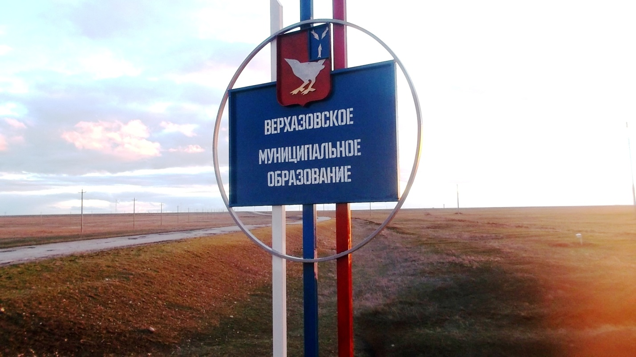

**Объявление об обнародование.**

**Управлением Министерства юстицииРоссийской Федерации по Саратовской области 21 июня 2023 года зарегистрированы изменения в Устав Верхазовского муниципального образования.(Решения Совета Верхазовского муниципального образования от 15.05.2023года №392-674)**

**СОВЕТ ВЕРХАЗОВСКОГО**

**МУНИЦИПАЛЬНОГО ОБРАЗОВАНИЯ**

**ДЕРГАЧЕВСКОГО МУНИЦИПАЛЬНОГО РАЙОНА**

**САРАТОВСКОЙ ОБЛАСТИ**

**Р Е Ш Е Н И Е №392-674**

**от 15 мая 2023г.**

О внесении изменений и дополнений в

Устав Верхазовскогомуниципального

образования Дергачевского муниципального

района Саратовской области

Руководствуясь Федеральным Законом от 6 октября 2003 года №131-ФЗ «Об общих принципах организации местного самоуправления в Российской Федерации», Уставом Верхазовского муниципального образования Дергачевского муниципального района Саратовской области,

**Совет решил:**

1. Внести в Устав Верхазовского муниципального образования Дергачевского муниципального района Саратовской области следующие изменения и дополнения:

1.1по тексту статьи 8 слова«избирательная комиссия», «избирательная комиссия муниципального образования» заменить словами «избирательная комиссия, организующая подготовку и проведение выборов в органы местного самоуправления, местного референдума» в соответствующих падежах;

**1.2**часть 2 статьи 16.1 изложить в новой редакции:

«Староста сельского населенного пункта Верхазовского муниципального образования назначается Советом Верхазовского муниципального образования по представлению схода граждан сельского населенного пункта из числа граждан Российской Федерации, проживающих на территории данного сельского населенного пункта и обладающих активным избирательным правом, либо граждан Российской Федерации, достигших на день представления сходом граждан 18 лет и имеющих в собственности жилое помещение, расположенное на территории данного сельского населенного пункта»;

**1.3** часть 3 статьи 16.1 изложить в новой редакции:

«Староста сельского населенного пункта не является лицом, замещающим государственную должность, должность государственной гражданской службы, муниципальную должность, за исключением муниципальной должности депутата представительного органа муниципального образования, осуществляющего свои полномочия на непостоянной основе, или должность муниципальной службы, не может состоять в трудовых отношениях и иных непосредственно связанных с ними отношениях с органами местного самоуправления**»;**

* 1. п.1) части 4 статьи 16.1 изложить в следующей редакции:

«замещающее государственную должность, должность государственной гражданской службы, муниципальную должность, за исключением муниципальной должности депутата представительного органа муниципального образования, осуществляющего свои полномочия на непостоянной основе, или должность муниципальной службы»;

**1.5**статью 27 ч.1 дополнить абзацем следующего содержания:

- «отсутствия депутата без уважительных причин на всех заседаниях Совета Верхазовского муниципального образования в течение шести месяцев подряд»;

* 1. Устав Верхазовского муниципального образования дополнитьСтатьей29.1 «Отчет главы муниципального образования перед населением»следующего содержания:

«1. В целях информирования населения в соответствии с федеральным законом глава муниципального образования не реже одного раза в полгода отчитывается о деятельности органов местного самоуправления и должностных лиц местного самоуправления в ходе встреч с населением каждого населенного пункта, входящего в состав муниципального образования (далее – население).

2. График проведения отчета перед населением и круг вопросов, обсуждаемых на собрании с населением, на очередной календарный год утверждается ежегодно решением Совета Верхазовского муниципального образования **в срок не позднее 30 декабря.**

В течение года допускается корректировка графика отчета главы муниципального образования перед населением по предложению муниципальных учреждений, трудовых коллективов, организаций, населения с внесением изменений в соответствующее решение Совета Верхазовского муниципального образования. Предложения направляются главе муниципального образования не позднее, чем за 20 дней до дня проведения собрания.

3. Информация о времени и месте проведения отчета должна быть доведена до сведения населения не позднее, чем за 14 дней до проведения отчета путем официального опубликования и размещения в сети Интернет на официальном сайте органа местного самоуправления.

Отчет главы муниципального образования перед населением проводится в публичных местах (учреждения культуры, образования, административные здания).

При отсутствии на территории населенного пункта помещения, пригодного для проведения собрания, место проведения отчета может быть перенесено в ближайший населенный пункт, на территории которого имеется пригодное для проведения собрания помещение, с одновременной корректировкой графика отчета в порядке, предусмотренным частью 2 настоящей статьи.

В случае если отведенное помещение не может вместить всех желающих присутствовать на собрании, органы местного самоуправления обязаны обеспечить трансляцию хода собрания.

4. По завершении выступления все желающие могут задать вопросы главе муниципального образования.

5. Общественно значимые вопросы, поднятые в ходе отчета главы муниципального образования перед населением, включаются в план работы органов местного самоуправления муниципального образования.

6. Во время отчета главы муниципального образования перед населением ведется протокол.

Протокол оформляется в течение 7 дней и утверждается главой муниципального образования.

В протокол включаются вопросы, заданные главе муниципального образования в ходе собрания, сроки исполнения и ответственные лица за решение того или иного вопроса, также прилагается список лиц, принявших участие в собрании.

7. Отчет главы муниципального образования и ответы на общественно значимые вопросы подлежат официальному опубликованию и размещению в сети Интернет на официальном сайте органа местного самоуправления;

1.7. Статью 35 " Избирательная комиссия муниципального образования" исключить;

1.8 в части 8 статьи 19 слова «избирательной комиссии поселения» заменить словами «избирательной комиссии, организующей подготовку и проведение выборов в органы местного самоуправления, местного референдума»;

1.9в части 7 статьи 23 слова «избирательной комиссии, проводившей выборы на территории муниципального образования» заменить словами «избирательной комиссии, организующей подготовку и проведение выборов в органы местного самоуправления, местного референдума»

2. Направить настоящее решение на государственную регистрацию в Управление Министерства юстиции Российской Федерации по Саратовской области.

3. Настоящее решение вступает в силу с момента официального опубликования после его государственной регистрации.

Глава Верхазовского

муниципального образования Бикмухаметов Р.Ф

Главный редактор Учредитель: Адрес редакции, издателя

Р.Ф.Бикмухаметов Совет Верхазовского 413462.Саратовская обл

муниципального образования Дергачевский район

Тираж 10 экз. Дергачевского муниципального района с.Верхазовка

Саратовской области пер.Школьный,3